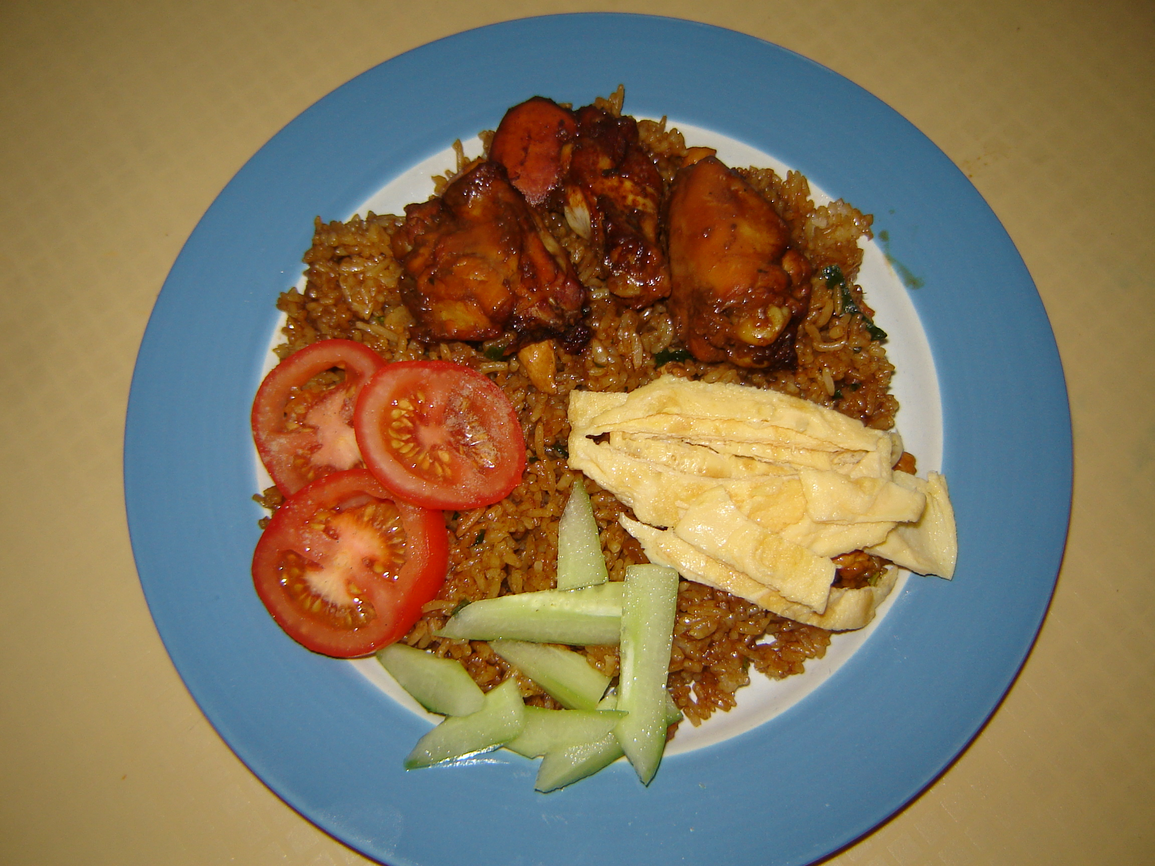

Benodigdheden Nasi:
- 500 gram rijst
- 400 gram kipfilet
- 2 fa-sjong ( zijn Chinese varkenssaucijsjes ook in kip verkrijgbaar)
- 1 grote ui
- 5 teentjes knoflook
- 3 takjes selderij
- 1 theelepel witte/zwarte peper
- 1 theelepel geraspte gember
- 7 eetlepels zoute ketjap (black soysaus/ketjap manis)
- 5 eetlepels zoete marinade
- 5 maggieblokjes
- 4 eetlepels olie
- 1/2 kopje water
Benodigdheden garnering:
- 4 eieren
- snufje zout
- 2 rijpe bananen
- 10 eetlepels olie
- 2 tomaten
- 1 eetlepel azijn
Bereiding:
- Kook de rijst gaar en laat het afkoelen. Was de kipfilet en kook die tezamen met 2 maggiblokjes 1 teentje knoflook en 1 takje selderij. Na +/_ 25 minuten is de kipfilet gaar. Pluis deze dan fijn of snij ze in kleine stukjes. Snij dan ook de fa-sjong in kleine stukjes en leg die bij de kipfilet. Versnipper de ui, pers de 4 teentjes knoflook en hou het apart. Was de selderij en snij deze in stukjes leg het ook apart in een kommetje.
- Neem een wok en fruit in de eetlepels olie de uien en knoflook. Als die wat glazig zijn voeg je de kipfilet en fa-sjong toe. Na 1 minuutje gaan de overige ingrediënten erin: zoute ketjap, helen marinade, gember, witte peper, 1/2 kopje water en 1 maggiblokje laat dit alles goed bakken en blijf roeren in de wok. Als het goed is krijg je nu een mooie hoeveelheid jus in je wok. Laat dit ongeveer 3minuten bakken.
- Dan haal je de helft van dit mengsel uit de wok en leg dat even opzij in een kom. Nu ga je beetje bij beetje de witte rijst in de wok scheppen en goed blijven omroeren. Het rijst moet een mooie egale bruine kleur krijgen. Schenk op het laatst de aparte kom met jus en kipfilet erbij en goed omroeren het liefst met 1 lepel in elke hand. De nasi is nu klaar. Neem nu de selderij en mix deze door de nasi.
- Kluts de eieren met een snufje zout. Bak daarna hele platte omeletjes. Stapel deze op elkaar en snij hiervan dunne reepjes. Snij de tomaten in plakjes en besprenkel het met azijn en een snufje zout. De rijpe bananen schil je en snij deze in schuine plakjes. Verhit 10 eetlepels olie en bak ze goed bruin. Schep de nasi op en garneer het met de ei, plakjes tomaat en 2 bakabana’s.
Tip:
- Als extra garnering kan ook komkommer, sambal en kroepoek.
- Bij een nasi hoort ook kip. Je kan de kip ketjap hiervoor gebruiken.
- In plaats van ui kan je ook een prei gebruiken.
- Als het niet lukt om de rijst egaal bruin te krijgen, kan je voor de volgende keer als je de rijst kookt een half kopje ketjap in het kookwater doen. Zo wordt het egaal bruin.

